Lección 13: Día 3 de centros
- Sumemos 2 números de dos dígitos.

13.1: Conozcamos: “Números objetivo: Suma números de dos dígitos”
Escojan un centro.
Números objetivo
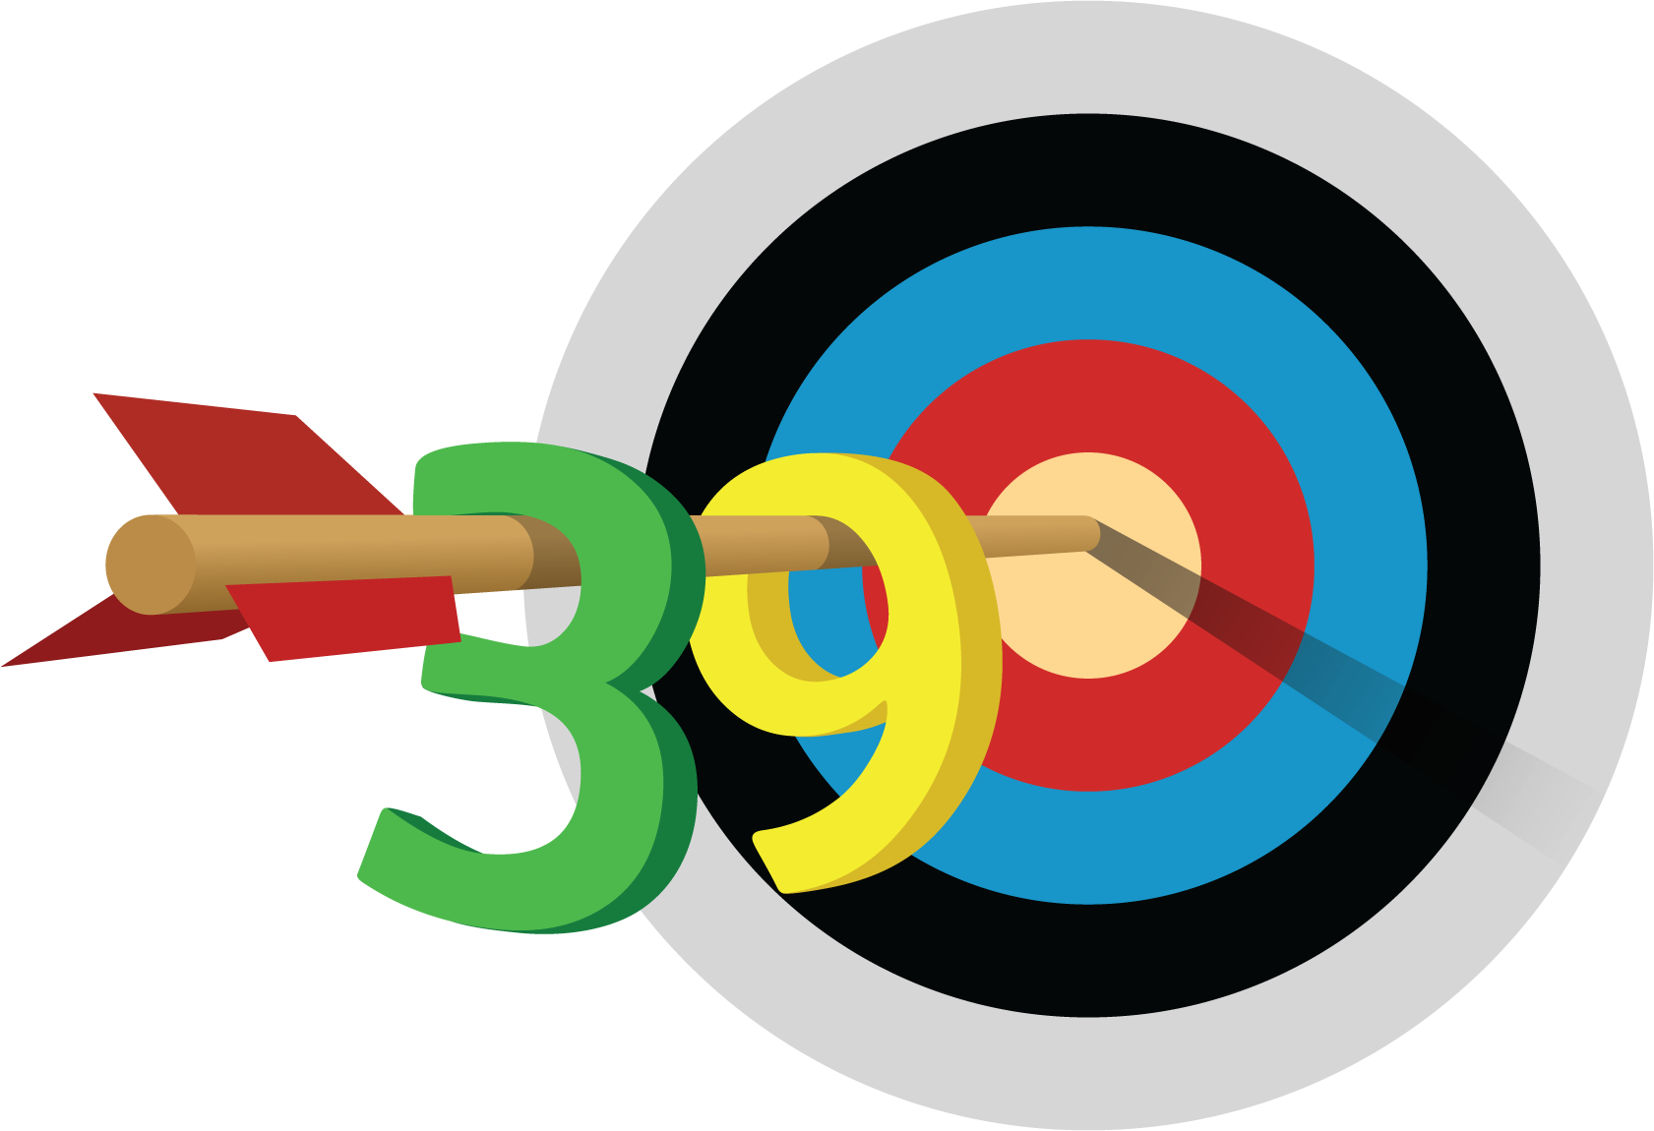
Acertijos numéricos
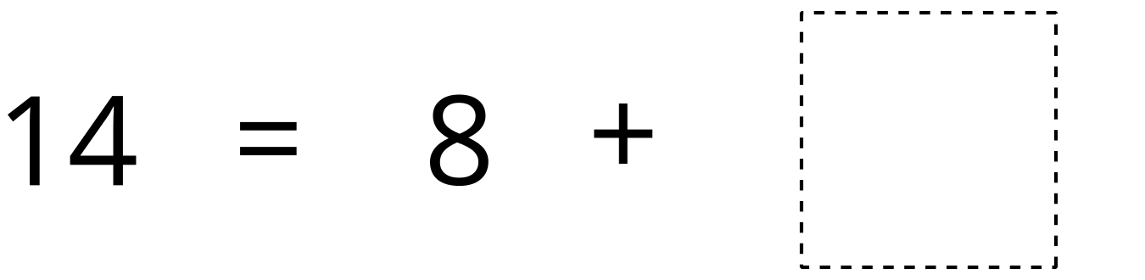
El número secreto
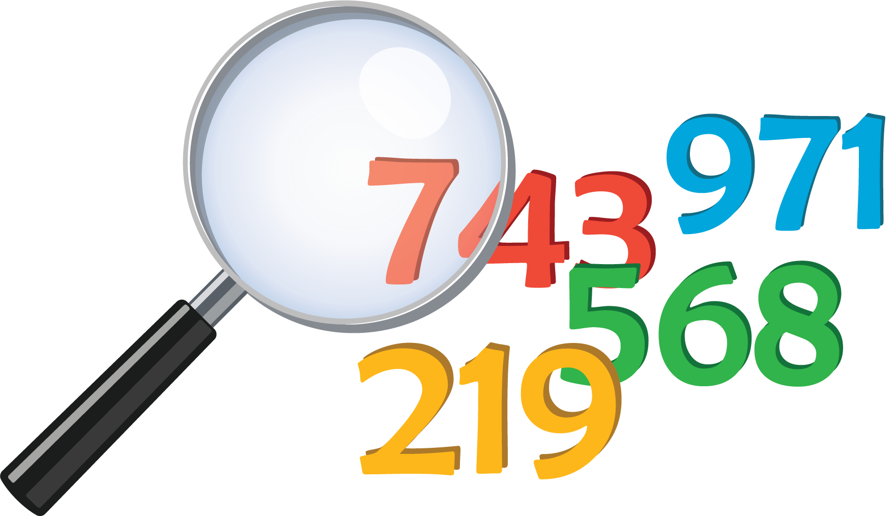

13.2: Conozcamos “Cinco en línea: Suma hasta 100 componiendo”
Escoge un centro.
Cinco en línea
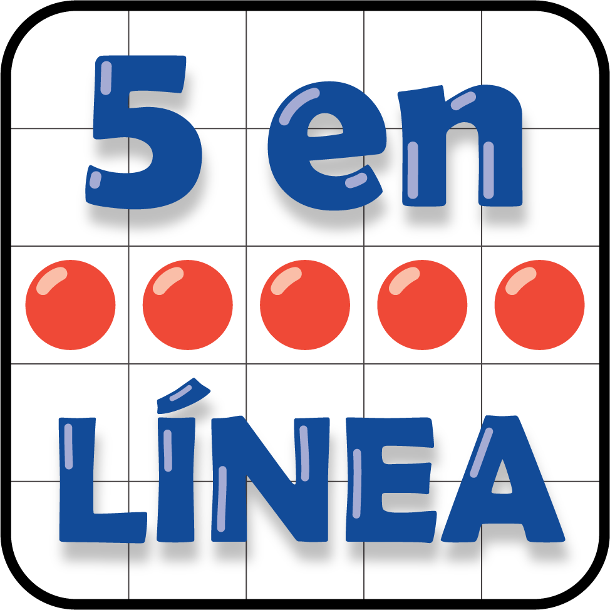
Ordena tus números
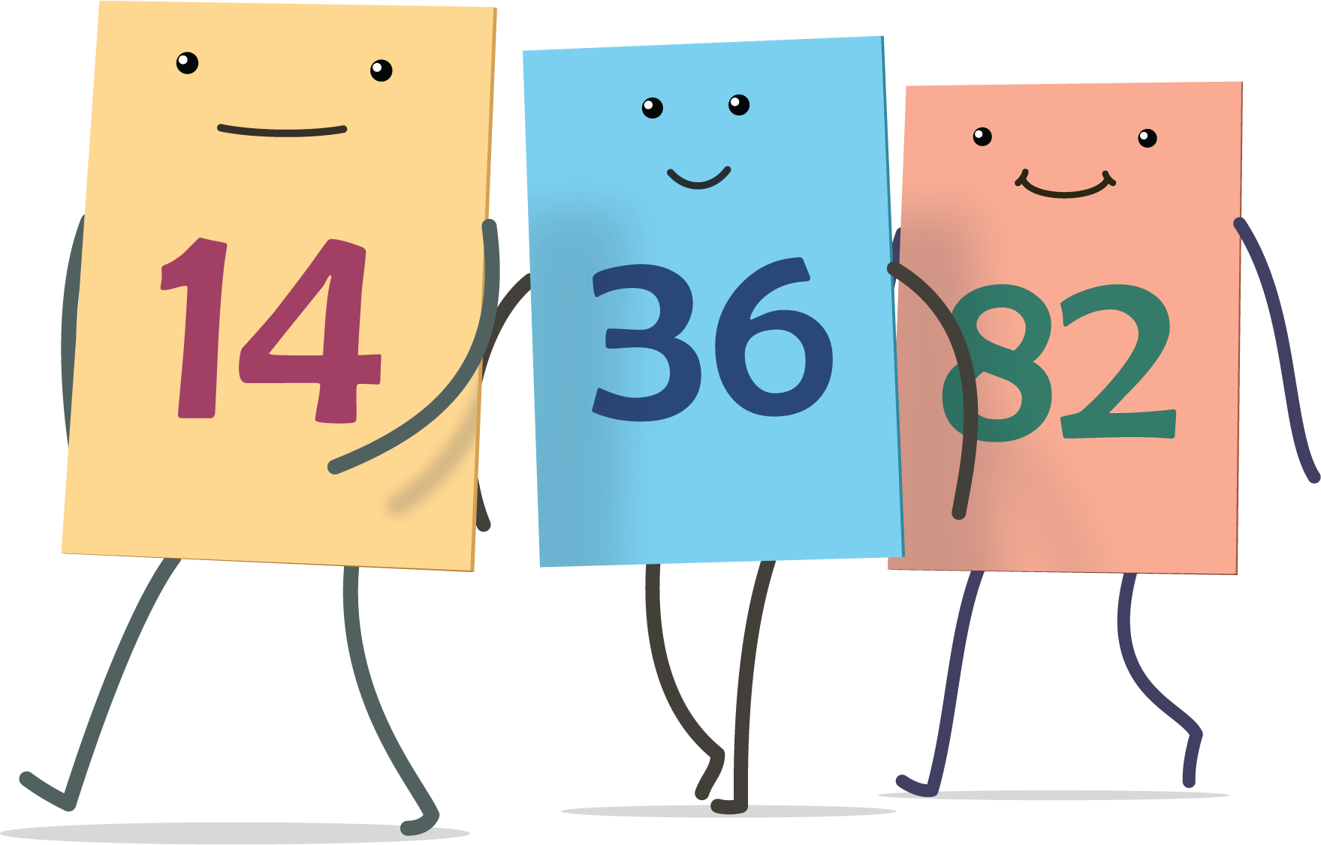
Agarra y cuenta
© CC BY 2021 Illustrative Mathematics®

